Муниципальное бюджетное дошкольное образовательное учреждение «Детский сад № 79»

Конспект совместной деятельности педагога с детьми
подготовительной к школе
группы
«История Братска»

Составила:
воспитатель
I кв.категории
Иваничева Светлана
Юрьевна

Братск 2012 г.

Цель:
Закреплять знания детей об истории родного города, о людях его прославивших.
Учить узнавать и сравнивать знакомые места на старинных и современных фотографиях.
Развивать связную речь, логическое мышление, навыки межличностного общения.
Укреплять любовь к родному городу, его историческому прошлому.
Воспитывать уважение к старшему поколению, бережное отношение к результатам их труда.
Интеграция образовательных областей: Познание, Коммуникация, Социализация, Физическая культура.

Предварительная работа:
Экскурсия по городу, экскурсия в музей «Ангарская деревня».
Целевая прогулка по улице Обручева. Рассматривание книг, альбомов о городе.
Изготовление сувениров, поделок о городе совместно с родителями. Цикл занятий о городе «Где родился Братск», «Герб города», «Улицы города».
Разучивание песен, стихов о городе.
Материал и оборудование:
Компьютер, фотографии улиц города, дискета со старыми фотографиями города, указки-лазеры, поделки, рисунки о городе, портреты знаменитых людей города.
Активизация словаря:
Ориентиры, молодежь, электростанция, вырабатывать, затопление, инопланетяне, гидроэлектростанция, герб.

Ход:
Дети сидят на стульчиках полукругом. Перед ними столик с компьютером; рядом воспитатель.

Воспитатель: Ребята, посмотрите на экран. С нашим компьютером
что-то случилось. Что это может быть?
Дети: - Компьютер сломался.
- Какая-то новая программа.
- Вирус попал и др.

Воспитатель: - Мне кажется, это сигналы, которые нам кто-то
посылает. Сейчас настрою.
На экране появляется текст:
Воспитатель: - Смотрите, тут написано «Мы дети, с планеты Леда, прилетели на вашу планету Земля. Вы первые получили наш сигнал. Можно у вас приземлиться?» Что ответить?

Дети: - Конечно можно, пусть приземляются. Мы будем рады.
Набираем текст ответа детей.
Воспитатель: - Ребята, а как они нас найдут? Планета такая большая,
а город такой маленький. Надо назвать ориентиры.

Дети: - Наш город в России, в Сибири, в тайге, на реке Ангаре.
Воспитатель: - Правильно, а еще я пошлю им наши координаты, которых и вы пока не знаете. Когда надо найти что-нибудь на планете, то говорят точный адрес. У нашего города он такой: 101^{о} ВД 57^{о} СШ.
Надпись на экране: «Мы прилетели, но города не видно. Видим реку, много людей, машин»
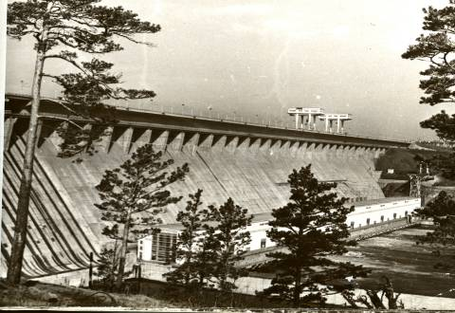
Появляются фото с изображением строительства ГЭС.

Воспитатель: - Какая интересная фотография. Вам это ничего не
напоминает?
Дети: - Это строительство ГЭС на реке Ангаре. Города тогда еще не было. А людей много потому, что это была самая большая стройка в стране. Со всех городов сюда ехали люди, молодежь строить ГЭС.

Воспитатель: - Верно. И люди сюда ехали, и технику привозили
самую лучшую и новую. Вся страна строила нашу электростанцию. А зачем? Вы знаете?

Дети: - Когда ГЭС построили, она стала вырабатывать электрический ток. Много и недорого. Этот ток пошел в разные города и страны для людей,
заводов, поездов.

Воспитатель: - Надо отправить сообщением детям с Леды. «Вы
попали в прошлое. Попробуйте еще раз. Мы ждем вас».
На экране новое сообщение: «Ура! Мы нашли Братск, но людей мало и машин не видно. Вокруг красивый лес, поля».

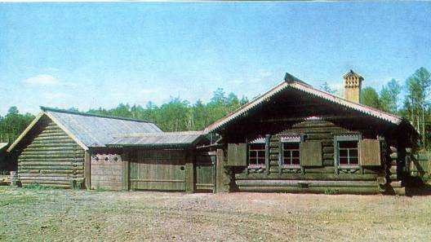
Появляется фото старого Братска.

Воспитатель: - Ведь это и правда Братск. Только не город, а
поселок. Сейчас на его месте разлилось Братское море. А тогда это было большое село. Там были школа, церковь, магазины. И жили там братчане – добрые, веселые, работящие. Но потом река разлилась, затопила леса, поля. Но куда делись дома?

Дети: - Люди перевозили дома в другие места, подальше от воды. Строили новые поселки. Мы видели такие дома в районе телецентра, в Падуне.

Воспитатель: - Какой памятник спасли от затопления?
Дети: - Башню Братского острога, ее перевезли в музей «Ангарская деревня».
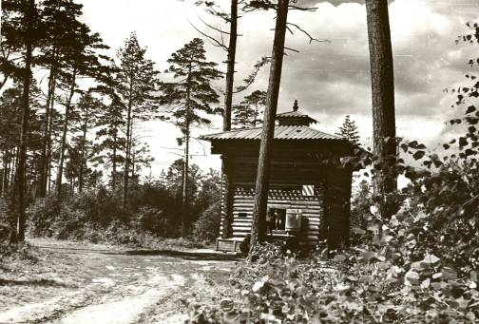

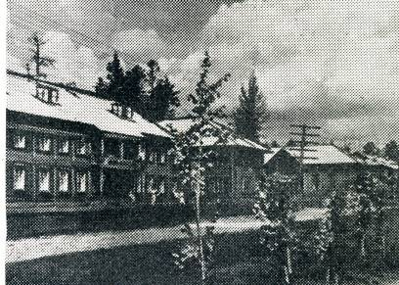
Воспитатель: - Хорошо! Но наши гости никак не могут попасть в
наше время. Пока они совершают следующую попытку, мы подготовимся к встрече. Сделаем выставку рисунков и поделок, а также повесим знак нашего города – герб.
Дети выкладывают поделки, развешивают рисунки, которые готовили к празднику – День рождения города.
На экране новая фотография – улица Пионерская.

Дети: - Смотрите, новая фотография. Мы видели уже такие дома.

Воспитатель: - Да, мы видели этот дом, когда ездили на экскурсию, кто вспомнил?
Дети: - Это самый первый жилой дом в г. Братске. Он стоит на улице Пионерской.
Воспитатель: - Правильно. В нем и сейчас живут люди. Они любят
свой дом и гордятся им. А на улице Мира тоже два знаменитых дома. Какие?
Дети: - Это первые кирпичные дома в городе.
Воспитатель: - Молодцы. Вот только наши гости опять ошиблись
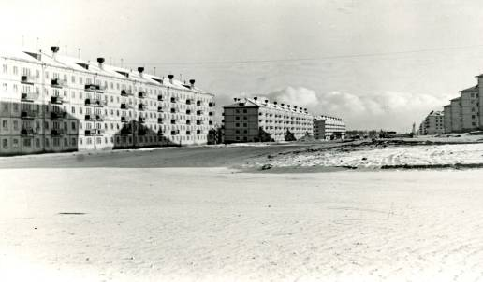
во времени. Но ледянцы не растерялись. Они уже перелетели в другое время. Пока не появился снимок, давайте немного отдохнем и разомнемся.

Воспитатель проводит физминутку.

Мы морозов не боимся (повороты туловища).
Мы в Сибири родились (руки вверх-вниз).
Босиком по снегу пробежимся (бег).
Вот такие мы удальцы (руки к плечам).

Воспитатель: - Тем временем ребята с планеты Леда опять послали
нам фотографию. Это тоже какая-то улица. Но даже я не могу узнать ее. Домов на ней уже много. Вы узнаете эту улицу?
Дети: - Нет, не знаем. Это, наверно, не наш город.
Воспитатель: - Я предлагаю вам взять современные фотографии
улиц и сравнить. Уверенна, вы сможете узнать ее.
Детская игра «Узнай улицу» (детям предлагаются разные фотографии улиц. Одна их них снята с того же места, что и на старой фотографии).
Дети: - Это улица Обручева.
Воспитатель: - Правильно. Молодцы: это улица Обручева, такой
она была много лет назад. А инопланетяне то почти нашли нас. Ведь эта улица рядом с нами. Отправляю им сообщение. Надо назвать какое-нибудь приметное здание рядом с нашим садом.
Дети: - Гостиница «Тайга», драмтеатр, фонтан.
Воспитатель: - Так и напишу. Отправляю сообщение: «Рядом с нашим садом гостиница «Тайга», драмтеатр, красивый фонтан».
Появляется фотография улицы Мира.
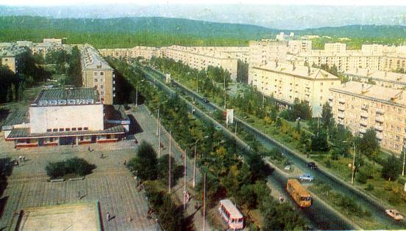

Воспитатель: - А вот и площадь возле гостиницы, фонтан и улица Мира. Смотрите, это почти современная фотография, но что-то здесь не так. Что?
Дети: - Драмтеатр не такой. Фонтан другой, деревья маленькие.
Воспитатель: - Да, верно заметили. Вас не было еще на свете,
когда вместо драмтеатра был кинотеатр «Россия». Я была еще ребенком, когда мы с мамой ходили сюда смотреть кино. Это было самое красивое
место в городе. А кинотеатр – самый лучший в стране. Ваши мамы и папы тоже помнят его таким. Я смотрю на эту фотографию и вспоминаю
детство. Можно, я напишу ребятам с Леды огромное «спасибо» за то, что они помогли заглянуть в прошлое?
Дети: - Конечно можно. Нам тоже интересно посмотреть на то, каким был наш Братск.
Воспитатель: - Спасибо. А вот и следующий снимок. Это…
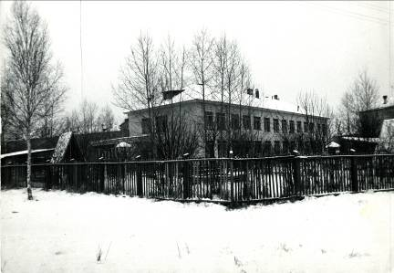
Дети: - Наш детский сад.
Воспитатель: - Я тоже узнала его. Можно отправить сигнал к посадке?
Дети: - Нет. Это наш садик, но нас там нет.
Воспитатель: - Почему?

Дети: - Забор другой и постройки другие. Наверно, таким он был раньше.

Воспитатель: - Правильно. Хорошо, что вы это заметили. А то бы
мы так и не встретились с ледянцами. Отправляю последнее сообщение. И пока гости перелетают из прошлого к нам, я познакомлю вас еще с двумя фотографиями. Что вы видите на них?
Дети: - Это теплоход, а это подводная лодка.
Воспитатель: - И у теплохода, и у подводной лодки одинаковые
названия – «Братск». Подумайте, почему им дали такое название?
Дети: - Потому что наш город знаменит. У нас есть
самая большая ГЭС и заводы-гиганты: БРАЗ и БЛПКа. Вся страна знает наш город и наше море.
Воспитатель: - А еще в Братске родилось много знаменитых
людей: музыканты, артисты, художники, скульпторы, спортсмены и даже космонавт. Портреты этих людей мы тоже поместим на нашу
выставку. Но где же наши гости? Неужели опять заблудились?
В это время на экране возникают цветные пятна, а на потолке появляются красные точки (лазерные указки). Затем они перемещаются на ладонь воспитателя.

Воспитатель: - Смотрите, это, наверное, и есть наши гости с
планеты Леда. Я даже не ожидала, что они такие маленькие и легкие. Вы не против посидеть на ладошках наших ребят?
Дети подходят и держат огоньки на ладошках.
Воспитатель: - Дорогие гости, располагайтесь где вам удобно.
Огоньки перемещаются на потолок

Дети: - Им, кажется, удобно на потолке. Оттуда все видно.
Воспитатель: - Ребята, давайте пригласим гостей к нам на
праздник в музыкальный зал.
Дети: - Конечно! Мы вас приглашаем. Мы знаем красивые песни и стихи про наш город.
Воспитатель: - Еще можно пригласить детей с других групп.
Дети и воспитатель переходят в зал для участия в концерте.

Литература:
- Герасимов В. «Летопись Братска». I и II тома. Иркутск. – 1992 г.
- Герасимов В. «Братск – острожный».
- Ковалев А.Я. «Братск Ангарский каскад».
- Комратова Н. «О гражданском воспитании дошкольников». Журнал «Дошкольное воспитание» № 10. – 2005 г. – с. 10.
- Махнева М.Д. «Нравственно-патриотическое воспитание дошкольников». Журнал «Управление ДОУ». № 1. – 2005 г. – с 55.

